Перешел на новую ветку
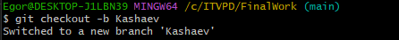
Создал файл 1.docx
Изменил файл Proga10.cpp, переименовав переменную и зафиксировал это
